ПРОЕКТ
Министерство просвещения Российской Федерации
Федеральное государственное бюджетное образовательное учреждение
высшего образования
«Ульяновский государственный педагогический университет им. И.Н. Ульянова»
(ФГБОУ ВО «УлГПУ им. И.Н. Ульянова»)

Факультет образовательных технологий
и непрерывного образования

Центр непрерывного повышения
профессионального педагогического мастерства

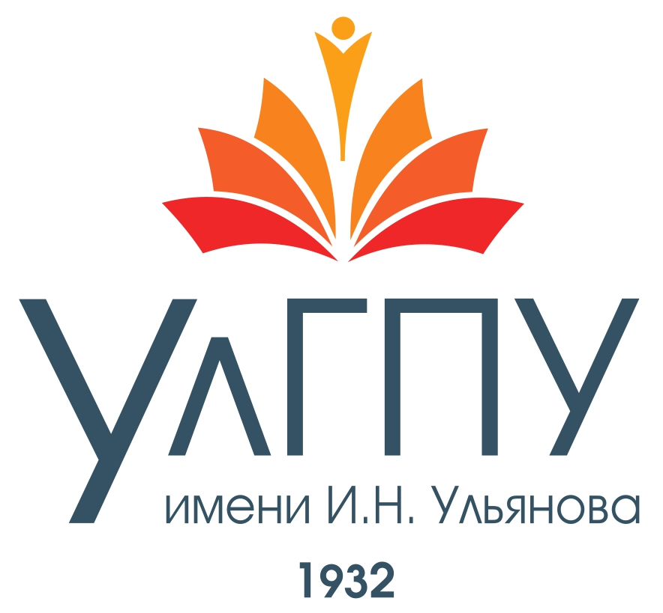

Программа

IV ФОРУМА МОЛОДЫХ ПЕДАГОГОВ –
ВЫПУСКНИКОВ ПЕДАГОГИЧЕСКОГО
УНИВЕРСИТЕТА
«ШАГ В ПРОФЕССИЮ – 2022»

23 ноября 2022 года

Ульяновск
ПРОГРАММА
IV ФОРУМА МОЛОДЫХ ПЕДАГОГОВ –
ВЫПУСКНИКОВ ПЕДАГОГИЧЕСКОГО УНИВЕРСИТЕТА
«ШАГ В ПРОФЕССИЮ – 2022»

Дата и время проведения: 23.11.2020 г., 10.00-12.00.
Формат и место проведения: очная конференция, ФГБОУ ВО «УлГПУ им. И.Н. Ульянова» (г. Ульяновск, ул. 12 Сентября, д. 81, медиатека).
Модераторы:
Данилов Сергей Вячеславович – директор Центра образовательных перспектив и инноваций ФГБОУ ВО «УлГПУ им. И.Н. Ульянова», доктор педагогических наук, доцент.
Шустова Любовь Порфирьевна – начальник отдела перспективных исследований и проектов ФГБОУ ВО «УлГПУ им. И.Н. Ульянова», кандидат педагогических наук, доцент.

09.30-10.00 – Регистрация участников Форума.

10.00-10.10 – Открытие Форума. Приветственное слово.

Титов Сергей Николаевич – проректор по учебно-методической работе ФГБОУ ВО «УлГПУ им. И.Н. Ульянова», кандидат юридических наук, доцент.

10.10-10.50 – Научно-методические ресурсы сопровождения молодых педагогов.
1. Шаги в профессию: педагогический университет как «лестница» карьерного роста Учителя.
Лукьянова Маргарита Ивановна – заведующая кафедрой менеджмента и образовательных технологий ФГБОУ ВО «УлГПУ им. И.Н. Ульянов», доктор педагогических наук, профессор.
2. Центр сопровождения молодых педагогов: «веер» профессиональных возможностей.
Шустова Любовь Порфирьевна – начальник отдела перспективных исследований и проектов ФГБОУ ВО «УлГПУ им. И.Н. Ульянов», кандидат педагогических наук, доцент.
3. Центр непрерывного повышения профессионального педагогического мастерства: управление персонифицированной траекторией развития учителя.
Кузина Наталья Георгиевна – директор Центр непрерывного повышения профессионального педагогического мастерства Ульяновской области ФГБОУ ВО «УлГПУ им. И.Н. Ульянова».
4. Мастер-класс от победителя регионального этапа конкурса «Педагогический дебют».
Сергеев Михаил Олегович – учитель биологии и географии МБОУ «Средняя школа № 86 имени контр-адмирала И.И. Вереникина» г. Ульяновска, победитель регионального этапа конкурса «Педагогический дебют» в номинации «Молодые классные руководители. Молодые педагоги-психологи».

10.50-11.00 – Объявление результатов и поздравление победителей конкурса «Персональный успех» - 2022.

11.00-12.20 – Пространства развития личностного потенциала молодого педагога.

ПРОСТРАНСТВО 1. Воспитательный проект: от идеи к воплощению
Место: Медиатека (черный сектор),
Ведущий: Миронова Светлана Евгеньевна – заместитель директора Центра непрерывного повышения профессионального педагогического мастерства Ульяновской области ФГБОУ ВО «УлГПУ им. И.Н. Ульянова».

ПРОСТРАНСТВО 2. Нетворкинг в образовании: связи решают все
Место: Медиатека (красный сектор),
Ведущий: Нагимова Наталья Ивановна, кандидат педагогических наук, методист ОГБ ПОУ УСПК, сертифицированный наставник проектной деятельности, куратор программы наставничества, участник международного клуба наставников YBI.

ПРОСТРАНСТВО 3. Потребность в саморазвитии как условие реализации личностного потенциала педагога
Место: Лекторий 1 (западный сектор),
Ведущий: Галацкова Ирина Александровна, кандидат педагогических наук, доцент, доцент кафедры менеджмента и образовательных технологий ФГБОУ ВО «УлГПУ им. И.Н. Ульянова».

ПРОСТРАНСТВО 4. Совладающее поведение: конструктивные стратегии противодействия стрессу
Место: Лекторий 1 (восточный сектор),
Ведущие: Дегтярева Светлана Борисовна – педагог-психолог ФГКОУ «Ульяновское гвардейское суворовское военное училище Министерства обороны Российской Федерации»,
Потапова Марина Константиновна – педагог-психолог ФГКОУ «Ульяновское гвардейское суворовское военное училище Министерства обороны Российской Федерации».

12.20-12.30 – Подведение итогов работы «пространств развития».

Адрес
Центра сопровождения молодых педагогов:
432017, г. Ульяновск, ул. 12 Сентября, д. 81
Факультет образовательных технологий
и непрерывного образования
Ауд. 23 и 29а
Телефон: 8 (8422) 32-19-21
Е-mail: centr_smp@mail.ru

